四六、主题和定制

1全局Stylesheet / Javascript
2视图路径
3主题
4自定义模板
5菜单
5.1使用自定义URL注册菜单
5.2菜单权限
5.3菜单优先级
5.4配置您自己的菜单图标

1全局Stylesheet / Javascript
4.1网站名称那块：
默认情况下，网站名称为qor admin，您可以使用网站名称更改网站标题。
Admin := admin.New(&admin.AdminConfig{SiteName: "Qor Example"})
提示：您可以将stylesheets , javascripts和站点标题一起注入到管理站点中。
注：这里什么意思呢？
全局stylesheets , javascripts就可以直接定义在
{qor view path（/app/views）}/assets/stylesheets/qor_admin.css,
{qor view path（/app/views）}/assets/javascripts/qor_admin.js

2视图路径
当qor admin呈现页面时，它使用assetfs查找模板。
Assetfs的默认实现是从具有预注册视图路径的文件系统中查找模板。
它包括：
{current_path（项目根目录）}/app/views/qor
{current_path（项目根目录）}/vendor/github.com/qor/admin/views
$GOPATH/src/github.com/qor/admin/views

3主题
Qor管理员提供灵活的模板自定义。您可以为资源定义自己的主题。
可以使用自定义的javascript和css文件应用qor admin中资源的自定义主题。要应用自定义主题，请使用useTheme方法设置主题名称，这将从主题路径中加载assets/javascripts/force.js和assets/stylesheets/force.css。
例如：
product := Admin.AddResource(&Product{})
product.UseTheme("fancy")
这意味着，当请求产品时，将加载
{qor view path（/app/views）}/themes/fancy/assets/stylesheets/fancy.css
和
{qor view path（/app/views）}/themes/fancy/assets/javascripts/fancy.js。
4自定义模板
qor admin正在使用go模板呈现管理界面，可以从
https://github.com/qor/admin/tree/master/views中找到默认模板。
您可能希望根据您的需求定制其中一些
然后，您可以将具有相同名称的新模板放到Qor视图路径{qor view path（/app/views）}中，Qor管理员将根据优先级加载模板。
Qor管理员将从这些路径中查找模板，顶级路径将具有更高的优先级。
{qor view paths（/app/views）}/themes/{theme name}/{resource params}/{template}
{qor view paths（/app/views）}/themes/{theme name}/{template}
{qor view paths（/app/views）}/{resource params}/{template}
{qor view paths（/app/views）}/{template}
然后：
1覆盖整个站点的layout.tmpl
您可以创建名为layout.tmpl的文件，并将其放入{current_path（项目根目录）}/app/views/qor
2覆盖资源的layout.tmpl
如果要覆盖指定资源的布局，可以将文件放在{qor view paths（/app/views）}/{resource's params}，例如：
要覆盖产品布局，请创建一个名为layout.tmpl的文件，并将其放入
{current_path（项目根目录）}/app/views/qor/products
3覆盖资源集合的layout.tmpl
使用UseTheme res.UseTheme('fancy') 为这些资源设置相同的主题名称，然后将layout.tmpl设置为{current_path（项目根目录）}/app/views/qor/themes/fancy/layout.tmpl
5菜单
QorAdmin提供了一种灵活的菜单管理方式。默认情况下，资源将列在菜单的顶层。您可以手动设置位置。
Admin.AddResource(&User{})

Admin.AddResource(&Product{}, &admin.Config{Menu: []string{"Product Management"}})
Admin.AddResource(&Color{}, &admin.Config{Menu: []string{"Product Management"}})
Admin.AddResource(&Size{}, &admin.Config{Menu: []string{"Product Management"}})

Admin.AddResource(&Order{}, &admin.Config{Menu: []string{"Order Management"}})
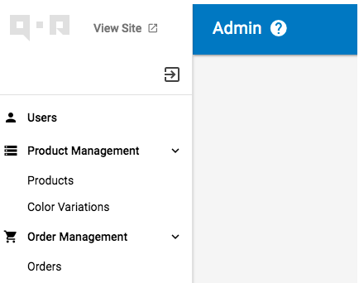
如果不希望在菜单中显示资源，请传递不可见选项：
Admin.AddResource(&User{}, &admin.Config{Invisible: true})

5.1使用自定义URL注册菜单
您可以使用自定义URL添加菜单，如下所示
// Register Menu `Sales Report`, The "menu" under "Reports"
Admin.AddMenu(&admin.Menu{Name: "Sales Report", Link: "/admin/sales_report", Ancestors: []string{"Reports"}})

// Register Menu `Sales Report` with RelativePath, the finally URL will be admin's endpoint + RelativePath, `/admin/sales_report` for this example.
Admin.AddMenu(&admin.Menu{Name: "Sales Report", RelativePath: "/sales_report", Ancestors: []string{"Reports"}})

5.2菜单权限
// Register menu with permission, User has "admin" permission could see the "Report" menu.
Admin.AddMenu(&admin.Menu{Name: "Report", Link: "/admin/reports", Permission: roles.Allow(roles.Read, "admin")})
请检查身份验证以获取更多权限控制信息。

5.3菜单优先级
用优先级设置菜单的优先级，小数字优先级高，负数优先级低
Admin.AddMenu(&admin.Menu{Name: "First Menu", Priority: 1})
Admin.AddMenu(&admin.Menu{Name: "Second Menu", Priority: 2})
Admin.AddMenu(&admin.Menu{Name: "Third Menu", Priority: 5})
Admin.AddMenu(&admin.Menu{Name: "Forth Menu", Priority: -2})
Admin.AddMenu(&admin.Menu{Name: "Last Menu", Priority: -1})

5.4配置您自己的菜单图标
Qor管理员使用（https://material.io/resources/icons/?style=baseline）中的图标，以及每个菜单上预先生成的属性名称。所以很容易定制自己的菜单图标。
假设您正在向产品添加图标。首先，转到
https://material.io/resources/icons/?style=baseline页面，选择所需的图标，然后复制屏幕截图中的内容。
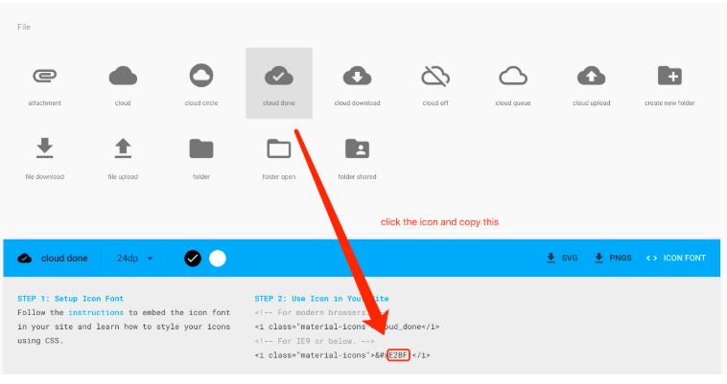
然后把它放到css中，关于如何为qor admin自定义css，请查看qor admin主题。
[qor-icon-name*="Products"] > a::before {
content: "\E2BF";
}
转到qor admin，您应该会看到图标已显示在产品菜单旁边。
如果不想使用资源名称作为图标名称。你可以用这样的图标
Admin.AddResource(&User{}, &admin.Config{IconName: "YouOwnIconName"})
菜单图标的相应CSS将是
[qor-icon-name*="YouOwnIconName"] > a::before {
content: "\E2BF";
}

